- Comment récupérer les modèles de type Word?

  - Se rendre sur le site: http://bureautique.jimdo.com/baccalauréat/cours-théoriques/modèles/.
  - Cliquer sur Télécharger.

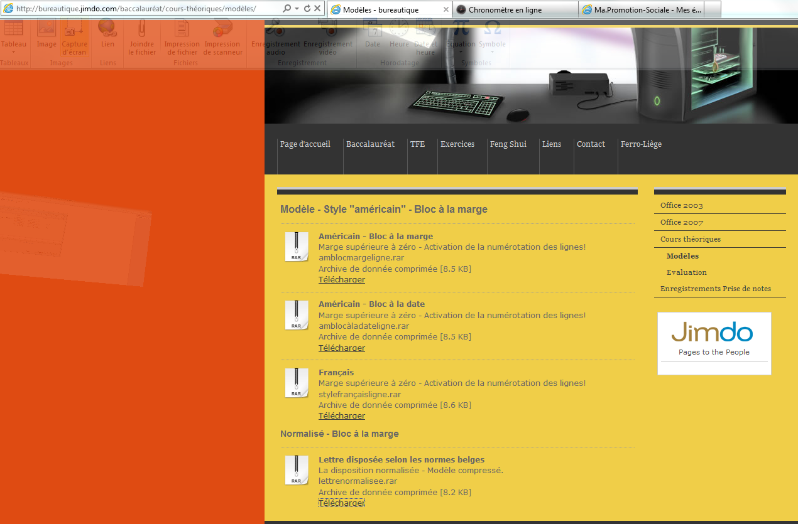
  - Cliquer le bouton droit de la souris et sélectionner: "Extraire dans le dossier spécifié".

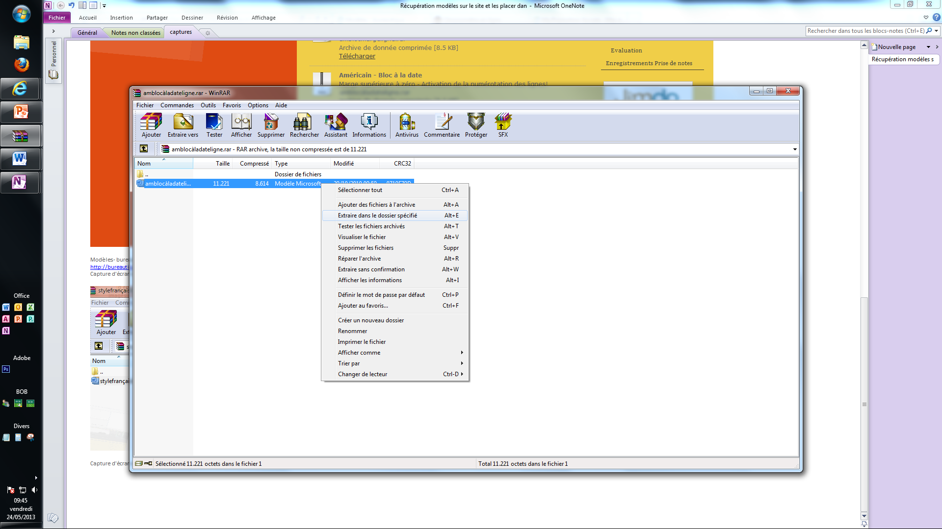
  - Cliquer dans la zone "Chemin d'accès de destination" et effectuer la combinaison "Ctrl+A" pour sélectionner la ligne et appuyer sur "Del" pour l'effacer, dactylographier le chemin repris dans la capture suivante en remplaçant "pcornet" par votre nom d'utilisateur.

Exemple: C:\Users\pcornet\AppData\Roaming\Microsoft\Templates
C:\Users\E20849\AppData\Roaming\Microsoft\Templates

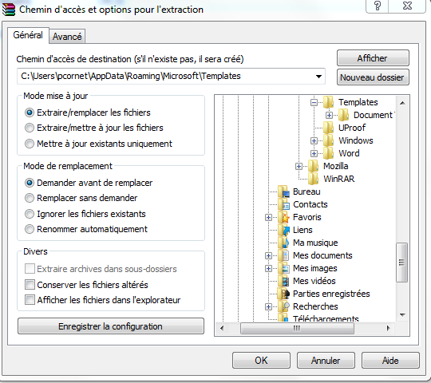

  - Recommencer l'opération pour placer les 4 modèles.

- Comment utiliser les modèles insérés?

  - Cliquer sur "Fichier" – "Nouveau".
  - Cliquer sur "Mes modèles"
  - Sélectionner le modèle désiré.
  - Vérifier que vous avez sélectionné: "Créer un nouveau Document" et valider avec "OK".

